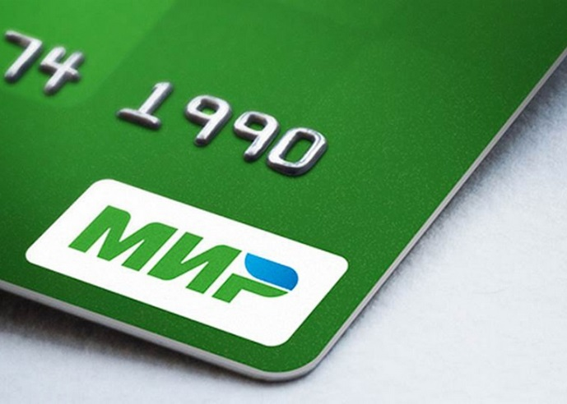
Выплаты социального характера
Согласно постановлению Правительства Российской Федерации от 25.06.2020 № 920 «О внесении изменений в постановление Правительства Российской Федерации от 01.12.2018 № 1466» перечень выплат социального характера гражданам, осуществляемых за счет средств бюджетов бюджетной системы Российской Федерации на счета карты Мир, дополнен выплатами, установленными Указами Президента Российской Федерации от 07.05.2012 № 606 «О мерах по реализации демографической политики Российской Федерации» и от 20.03.2020 № 199 «О дополнительных мерах государственной поддержки семей, имеющих детей».
Указанным постановлением также изменен срок перехода на национальную платежную систему – не позднее 1 октября 2020 года.
С 1 октября 2020 года кредитные организации не смогут зачислять получателям мер социальной поддержки денежные средства на счета, к которым открыты карты других платежных систем (касается только тех граждан, у кого открыты банковские карты в ПАО «Сбербанк России» в иностранных платежных системах (Master Card, Visa, Maestro и т.д.). Такие средства будут учитываться как платежи «невыясненного назначения».
Данные изменения не касаются граждан, у которых выплаты поступают на сберегательные книжки, или получающих выплаты через почтовые отделения.
Учитывая вышеизложенное, гражданам, имеющим банковские карты в иностранных платежных системах (Master Card, Visa, Maestro и т.д.) необходимо обратиться в ПАО «Сбербанк России» для получения банковской карты Мир. Для своевременного зачисления социальных выплат, просьба предоставить заявление о замене лицевого счета в МФЦ Цимлянского района.

